Usecase : Đặt vé máy bay

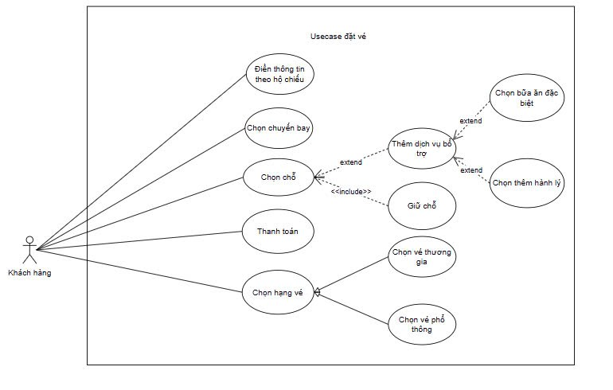

|  |  |  |  |
| --- | --- | --- | --- |
| **Mã Use case** | UC-1 | | |
| **Tên Use case** | Đặt vé | | |
| **Mục đích Use case** | Hệ thống hỗ trợ khách hàng đặt vé | | |
| **Tác nhân** | Khách hàng | | |
| **Sự kiện kích hoạt** | Người chọn chuyến bay để tiến hành đặt vé | | |
| **Tiền điều kiện** | Khách hàng đã đăng nhập, đã tìm thấy chuyến bay mong muốn | | |
| **Hậu điều kiện** | Khách hàng đặt vé thành công, chuyển sang giao diện thanh toán | | |
| **Luồng sự kiện chính** | **STT** | **Thực hiện bởi** | **Hành động** |
| 1. | Khách hàng | Chọn chuyến bay muốn đặt vé. |
| 2. | Hệ thống | Hiển thị thông tin chi tiết chuyến bay. |
| 3. | Khách hàng | Bấm tiếp tục |
| 4. | Khách hàng | Chọn hạng vé |
| 5. | Hệ thống | Hiển thị form điền thông tin khách hàng |
| 6. | Khách hàng | Nhập thông tin cần thiết như họ tên, địa chỉ, số người đi,… |
| 7. | Khách hàng | Bấm chọn chỗ |
| 8. | Hệ thống | Hiển thị sơ đồ chọn chỗ |
| 9. | Khách hàng | Chọn chỗ |
| 10. | Hệ thống | Kiểm tra chỗ bị giữ chưa |
| 11. | Hệ thống | Giữ chỗ tạm thời, không cho người khác chọn vị trí tương tự. |
| 12. | Khách hàng | Bấm tiếp tục. |
| 13. | Hệ thống | Gửi lại thông tin vé |
| 14. | Khách hàng | Bấm xác nhận đặt vé |
| 15. | Hệ thống | Lưu thông tin vé |
| 16. | Hệ thống | Hiển thị màn hình thanh toán |
| 17. | Khách hàng | Thanh toán |
| **Luồng sự kiện thay thế** | **STT** | **Thực hiện bởi** | **Hành động** |
| 7.a | Hệ thống | Thông báo nhập sai hoặc thiếu thông tin, yêu cầu nhập lại. |
| 11.a | Hệ thống | Gửi thông báo chỗ bị giữ rồi |